КОДЕКС ИСТИННОГО РОДИТЕЛЯ
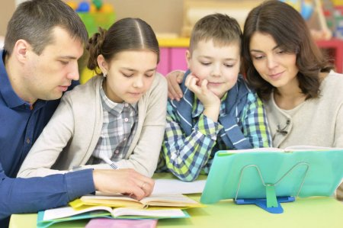

- Если родители требуют от ребенка, чтобы он много и с удовольствием читал, они читают сами много и с удовольствием, несмотря на недостаток времени.
- Если родители требуют, чтобы ребенок не лгал, они не лгут ни себе, ни другим, ни собственному ребенку.
- Если родители требуют от ребенка проявления трудолюбия, они сами его проявляют и создают условия для формирования у ребенка умения трудиться.
- Если родители хотят, чтоб их ребенок не воровал, они сами не должны создавать подобных ситуаций в своей семье (пусть даже по мелочам).
- Если родители хотят, чтоб их ребенок не пристрастился с раннего детства к спиртным напиткам, они сами не должны создавать культ спиртных напитков в своей семье(культ проявляется в том, что даже в детские праздники родители не могут обойтись без алкоголя).
- Если родители хотят, чтоб их ребенок бережно и уважительно относился к бабушкам и дедушкам, они сами должны уважительно и бережно относиться к своим родителям.
- Если родители хотят, чтоб их ребенок не страдал от одиночества, они дают ему возможность иметь друзей и приводить их в свой дом. Это возможно только в том случае, если сами родители имеют настоящих друзей и ребенок встречается с ними в своем доме.
- Если родители хотят, чтобы ребенок не относился к школе и к учению с предубеждением, они сами вспоминают о школьных днях с удовольствием и самыми теплыми чувствами.
- Только добрый пример отца и матери может дать добрые всходы!

